

**Indirect Channel**

**Resource Center**

**Inwiefern profitieren Sie davon?**

Die Aufrechterhaltung genauer Bücher und Aufzeichnungen wird Ihnen und Ihren Sub-Distributoren/Agenten dabei helfen, Geschäftstransaktionen in angemessener Ausführlichkeit aufzuzeichnen und ein angemessenes System interner Buchhaltungskontrollen zu unterhalten. Genaue Bücher und Aufzeichnungen unterstützen Ihr Unternehmen bei der Planung, Budgetierung, Berichterstattung und Zuweisung von Ressourcen.



**Zahlungsgenehmigungsprozess**

|  |
| --- |
| **Beschreibung**  Distributoren/Agenten sollten ordnungsgemäße Begleitdokumentation zu allen Zahlungen führen,  um den erforderlichen Prozess im Zusammenhang mit der Beantragung,  Genehmigung und Auszahlung von Zahlungen an Dritte, einschließlich solche mit hohem Risiko  (z. B. Gesundheitsdienstleister, Vermittler, Regierungsbeamte) zu skizzieren. |



**Anweisungen**

# Stellen Sie den Mitarbeitern, die für die Genehmigung von Transaktionen und die Verarbeitung von Zahlungen verantwortlich sind, die Gliederung des Zahlungsgenehmigungsprozesses zur Verfügung.

1. Stellen Sie sicher, dass die für diesen Prozess verantwortlichen Mitarbeiter die Anforderungen prüfen und verstehen.
2. Stellen Sie sicher, dass Transaktionen von der entsprechenden Mitarbeiterebene gemäß der Delegation von Befugnissen genehmigt werden, einer führenden Praxis, die zur Sicherstellung der Aufgabentrennung und Genehmigungskontrollen beiträgt.



**Andere zu berücksichtigende Dokumentation**

* Leitfaden zu Büchern und Aufzeichnungen

*Version 1.0*

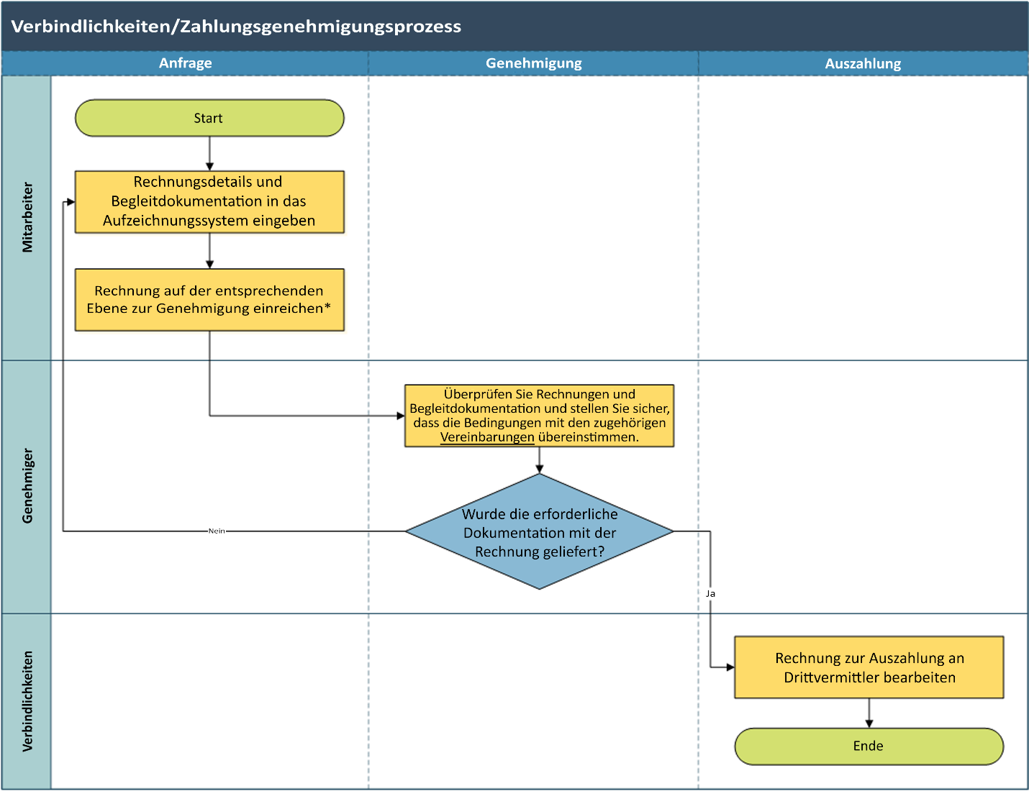

Bitte beachten Sie, dass der Überprüfungs- und Autorisierungsprozess einer Transaktion/Zahlung festgehalten werden sollte (z. B. Stempel, Unterschrift, Datum, elektronisch innerhalb des Berichtssystems usw.).